**小学语文第一册期末试卷（七）**

一、按顺序默写声母、韵母。（7分）

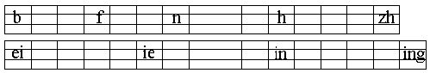

二、看图，选择正确的读音。（打上√）（6分）

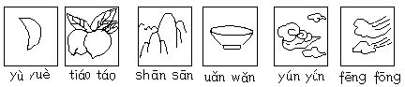

三、读汉字，把音节补写完整。（6分）

___ng x___ n__ z___ n___ d___

虫 心 鸟 走 牛 大

___ng x___ p___ z___ sh___ ___ei

从 星 跑 左 水 北

四、看拼音写笔画。（4分）

heng zhe wan gou：（ ）

heng zhe gou：（ ）

shu zhe zhe gou：（ ）

五、看拼音写词语（14分）

zhong guo kan jian ming bei

（ ） （ ） （ ）

六、用线把下面的字和笔顺恰当地连起来。（7分）

字 会从外到内

从 灯从左到右

风 雨从上到下

木 工先中间后两边

八 火先横后竖

小 山先里头后封口

田 回先撇后捺

七、照样子写出同偏旁的字，再组词。（8分）

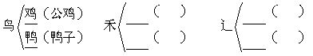

八、搭配词语（用线连起来）。（8分）

蓝蓝的 墙 一头鱼

闪闪的 瓦 一只牛

白白的 天 一把刀

青青的 星星 一条 鸡

九、选字填空。（6分）

坐 做

1．小亮（ ）了一duo红花。

小明（ ）在我后边。

工 公

2．妈妈是（ ）人。

我到（ ）yuan去玩。

正 正在

3．亮亮（ ）看书。

下雨了，我（）要走，妈妈来了。

十、把句子补写完整。（8分）

1．明明会（ ）。

2．弟弟正在（ ）。

3．（ ）去开会。

4．（ ）和（）在山上吃青草。

十一、把下面的词组成句子，加上标点符号。（6分）

1．小马 是月牙 画 这的

_________________________________

2．一只 弟弟天上 在 看见小鸟 飞

_________________________________

十二、按课文内容填空。（10分）

1．房前（ ），屋后（）。

2．农民种（ ），收了（），小猫种（ ），

收不到（ ）。

3．（ ）到了，（）凉了，大雁从（ ）往（ ）飞。

十三、看图写话，不会写的字用拼音。（写明谁?在什么地方?干什么?）（5分）









